Приложение 1 к Регламенту редакционно-издательской деятельности УУНиТ

МЕТОДИЧЕСКИЕ РЕКОМЕНДАЦИИ ПО ПОДГОТОВКЕ РУКОПИСЕЙ (авторского оригинала) К ИЗДАНИЮ

Авторская рукопись представляется в Управление публикационной деятельности посредством служебной записки через ИСУ в формате doc. Если размер файла не позволяет прикрепить его в ИСУ, необходимо разместить его на виртуальном диске (например, Яндекс Диск) и указать ссылку для скачивания файла. Распечатывать рукопись не нужно. Текст рукописи должен быть выполнен в формате Microsoft Word, иметь единообразие сокращений, единиц измерения, не иметь ошибок, связанных с согласованием ссылок на таблицы, иллюстрации и позиции иллюстраций.
Рукописи должны быть подготовлены в соответствии со следующими требованиями:
- размер страницы: А4 (210x297 мм, ориентация книжная. В ВИДЕ БРОШЮРЫ НЕ ДЕЛАТЬ!
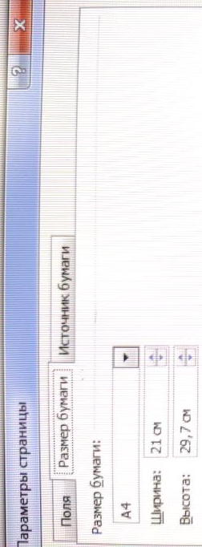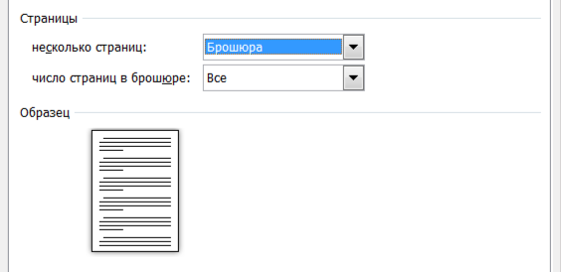

- поля страниц: левое/правое/ верхнее – 2 см; нижнее – 2,5 см;
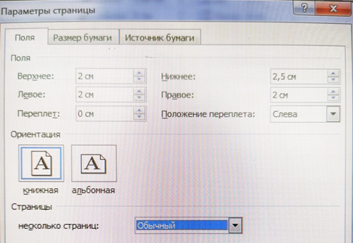

– до нижнего колонтитула (от нижнего поля до номера страницы) – 2 см
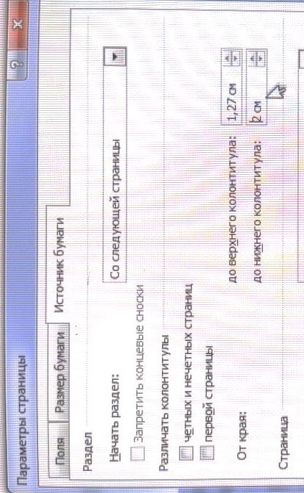

- гарнитура шрифта: Times New Roman, 14 кегль;
- абзацный отступ: 1,25 см;
- междустрочный интервал: 1,5;
- нумерация страниц: простой номер, посередине – 14 кегль;
- выравнивание: текст – по ширине, подрисуночные подписи – по центру, заголовки – согласно шаблону ниже.
- Подрисуночные подписи, заголовки таблиц, таблицы по тексту – 13 кегль –
1 интервал.

Формулы оформляются согласно следующим правилам:
Математические выражения следует представлять в редактируемом, а не в виде изображений.
      - Латинские символы и индексы должны быть выполнены курсивом (кроме обозначений тригонометрических функций cos, sin и т. д., постоянных const, Re и общепринятых латинских сокращений min, max, opt), римские и арабские цифры, буквы греческого и русского алфавитов – прямым шрифтом).
      - Формулы набираются по месту. Короткие математические формулы высотой в один символ могут набираться непосредственно в тексте. Длинные или громоздкие формулы, содержащие дроби, знаки суммирования, интегрирования и т. п., и формулы, на которые в тексте приведены ссылки, желательно выносить в отдельную строку.
      - Номер уравнения ставят у правого поля в круглых скобках. Допускается нумеровать лишь те формулы и уравнения, на которые в тексте приведены ссылки. Допускается сквозная или иерархическая нумерация. В нумерации предпочтительно использовать арабские цифры.
      - Пояснения приводятся сразу после формулы, начиная со слова «где»
(без двоеточия), например:
, (2.1)
где – мгновенное значение тока фазы АД; – мгновенное значение ЭДС фазы АД;
– угловая частота вращения ротора.

      - Формулы должны быть выполнены в редакторе формул/уравнений.
      - Запрещается заменять знак «−» (минус) в формуле грамматическим знаком «-» (дефис).
      - Если уравнение не умещается в одну строку, оно должно быть перенесено после знака математической операции – «=», «+», «-» , «·» или «×», «/»или «:». На новой строке знак повторяют. При переносе формулы на знаке, символизирующем операцию умножения, применяют знак «×».
      - Недопустимо набирать знак градуса нулем или буквой «о» в верхнем регистре; обозначать умножение символами «*», «х» и «Х»; и использовать дефис вместо знака минуса.
      - Знаки процента (%) и промилле (%о), являющиеся сокращенным обозначением отделяемых от цифр слов «процент» и «промилле», также отбивают неразрывным пробелом. Указание на вид процента (молярный, массовый, объемный) от знака процента пробелом не отделяют.
      - Для необходимости визуального отделения групп разрядов в текстах на русском языке допустимо единообразно по всему тексту использовать пробел. Цифры в более чем пятизначных числах разбиваются на группы неразрывным пробелом по три справа налево (10 000 рублей).

При наборе следует соблюдать следующие правила:
- Текст авторского оригинала необходимо набирать строчными буквами. Прописными должны быть только заглавные буквы и аббревиатуры в соответствии с правилами грамматики.
- Не допускается форматирование строк текста с помощью пробелов, следует использовать абзацные отступы, табуляцию и выравнивание.
- Знаки препинания пробелом от предыдущего текста не отделяются.
- Между словами недопустимы двойные пробелы.
- Избегать подчеркиваний, лишних шрифтовых выделений. Выделение подчеркиванием нежелательно. Выделение разрядкой, перечеркиванием, прописными
буквами и капителью не допускается. По возможности используют единственный способ выделения. Использование двух и более способов выделения должно быть оправдано.
- Различать тире (–) и дефис (-). Тире выделяется пробелами, дефис не выделяется. Исключение внутри цифровых интервалов тире набирают без пробелов (1999–2005 гг., 25–30 м).
- Не оставлять заглавные однобуквенные предлоги и союзы (И, В, К, У, О/Об и т. д.) в конце строки, если они стоят в начале предложения. Соединять их с последующим словом следует комбинацией клавиш [Ctrl] + [Shift] + [пробел] (неразрывный пробел).
- Использовать только полиграфические кавычки – и круглые скобки ( ).
- Все символы в тексте (греческие буквы, знаки ±, ≤, ↔ и др.) должны быть вставлены в текст из основной таблицы символов. Вставка → Символ.
- При первом упоминании в тексте термина, названия, имеющего аббревиатуру, сначала пишется полное название, потом в скобках – сокращенное (аббревиатура).
- Использование аббревиатур без разъяснений не допускается.
- Термины, единицы измерения и условные обозначения должны быть общепринятыми (единицы измерения даются в русской транскрипции).
- Части текста допускается отделять одним дополнительным интервалом. Использование более одного дополнительного интервала для структурирования текста допустимо только на титульной странице и странице с выходными данными.
- Внутри текста не допускается использование фамилий без инициалов. Инициалы всегда (кроме библиографических списков) должны стоять перед фамилией через пробел.
- Кавычки набираются в соответствии с языковыми нормами. В русском языке используются кавычки «елочки». Допустимо применять кавычки "и". В английском языке используются кавычки “и”. В программном коде применяют прямые кавычки "и". Для использования кавычек внутри текста, уже заключенного в кавычки, одну из подряд идущих кавычек опускают или для внешних кавычек используют знаки «и», для внутренних – "и".
- Для обозначения номера используют символ «№» с неразрывным пробелом между знаком номера и последующей цифрой. Использование вместо знака номера символов «N», «#» и т. д. недопустимо.
- Численные значения и единицы измерения следует разделять неразрывным пробелом [Ctrl] + [Shift] + [пробел]. Неразрывный пробел ставят в случае недопустимости автоматического переноса слова после пробела на следующую строку, а также используют для сохранения величины пробела при выравнивании текста по ширине.
- Неразрывный пробел ставят после сокращений в адресах и географических названиях: и других сокращениях перед именами собственными; после сокращений разделов документа: ч., гл., ст., п., пп. Неразрывным пробелом отделяют размерности физических величин, обозначений долей, групп разрядов, номера таблиц и рисунков; знак номера и число, знак параграфа и число, обозначение и номер пункта.
- Неразрывным пробелом отбивают сокращенные устойчивые словосочетания.
Примеры
1 и т.□д. (и так далее)
2 и т.□п. (и тому подобное)
3 т.□е. (то есть)
4 т.□к. (так как)
5 т.□н. (так называемый).
- Неразрывный пробел ставят между сокращенными словами и относящимися к ним числовыми значениями («в 31 □ г. /V□ в. до нашей эры»); между инициалами, а также между инициалами и фамилией ставят неразрывный пробел (А.□Б.□Иванов; Петров□В.□Г.).

Рекомендуемые параметры заголовков

Все заголовки в рукописи должны быть оформлены с учетом соподчинения: часть, раздел, глава, параграф, пункт, подпункт.
Заголовки одного уровня по всему изданию должны быть оформлены одинаково. Перенос слов в заголовке не допускается.
В конце заголовка точка не ставится. В середине заголовка может быть точка, а также другие знаки препинания, кроме скобок.
При использовании нумерованных заголовков номер подраздела состоит из номеров раздела и подраздела, разделенных точкой. В конце нумерационной части ставят точку.
Для визуального отделения заголовка от следующего за ним текста интервал между заголовком и следующим за ним текстом должен быть не меньше одинарного.

1. Заголовок первого уровня

шрифт: Times New Roman – 16 пт;
регистр: как в предложении;
начертание: полужирный;
выравнивание: по центру без абзацного отступа.

1.1. Заголовок второго уровня

шрифт: Times New Roman – 14 пт;
регистр: как в предложении;
начертание: полужирный;
выравнивание: по центру без абзацного отступа.

    - Заголовок третьего уровня
шрифт: Times New Roman – 14 пт;
регистр: как в предложении;
начертание: полужирный курсив;
выравнивание: по ширине с абзацным отступом 1,25.

Оформление внутритекстовых списков
Основными элементами оформления внутритекстового списка являются тире, цифровые и буквенные обозначения.
Не допускается использование автоформатирования: автонумерации абзацев, маркированных списков, особенно автонумерации несколькими видами маркеров, а также маркерами крупного размера.
Маркеры при оформлении внутритекстовых списков могут быть использованы только в исключительных случаях, когда необходимо особо акцентировать внимание читателя.

Нумерованные внутритекстовые списки оформляются по правилу:
1) далее текст со строчной буквы;
1. Далее текст с прописной буквы.

Оформление таблиц
Таблицы должны быть выполнены только в редакторе Word. Оформление таблиц в издании должно быть однотипным, границы таблиц светлые.
(Вставка → Таблица)
Размер таблицы:
число столбцов………
число строк…………….
Данные, представленные в таблицах, не должны дублировать данные рисунков и текста, и наоборот. Таблицы должны быть наглядными, иметь название и порядковый номер, заголовки должны точно соответствовать содержанию граф. На каждую таблицу должна быть сделана ссылка (первичная ссылка: табл. 1.1 – до представления самой таблицы; повторные ссылки – см. табл. 1.1). Все разъяснения, включая расшифровку аббревиатур, даются в примечаниях. Пустые ячейки в таблицах не допускаются (заполняются знаком
« − »).
Таблицу в тексте помещают после абзаца, в котором ссылка на нее дана впервые. Допускается размещение таблицы на следующей после ссылки странице. Таблицы, для которых требуется альбомная ориентация страницы, размещают на отдельной странице. Допускается размещение больших таблиц в приложениях.
Заголовок таблицы набирают тем же кеглем, что и основной текст. Текст в таблице набирают с одинарным интервалом без абзацного отступа. Рекомендуемый кегль текста в таблицах – на 2 пункта меньше основного текста.
Выравнивание в одной колонке должно быть одинаковым для всех ячеек, за исключением прочерка (тире) и ячейки головки. Прочерк (тире) в любой колонке выравнивают по центру. Ячейки боковика таблицы выравнивают влево.
Колонки, все ячейки которых (за исключением ячейки головки) содержат одно слово, цифровое значение или цифровое значение с указанием размерности, выравнивают по центру. Колонки с текстом из более чем одного слова в ячейке выравнивают влево.
К строке/строкам головки таблицы должно быть применено условие «повторять как заголовок на каждой странице».
Заголовок таблицы ставят над таблицей. Он может состоять из родовой (слово «Табл.» или «Таблица»), нумерационной (порядковый номер таблицы) и тематической (название таблицы) частей.
Тематическую часть заголовка набирают с прописной буквы без точки в конце. Рода-нумерационная часть может набираться отдельным абзацем с выравниванием по правому краю страницы, либо в подбор с тематической частью.
В настройках стиля заголовка таблицы устанавливают один межстрочный интервал и применяют условия «не отрывать от следующего», «не разрывать абзац».

Таблица 1.1
Степень химического взаимодействия
абразивных материалов с некоторыми конструкционными материалами

Абразивный  материал | Конструкционные материалы
Абразивный  материал | Сталь | Чугун | Титановые сплавы | Металло-  керамика | Никелевые сплавы
Алмаз | Высокая | Низкая | Низкая | Низкая | Низкая
Кубический  нитрид бора | Низкая | − | Низкая | − | −
Электрокорунд | − | − | Высокая | − | Низкая
Таблица с переносом на несколько страниц. Если таблица располагается на нескольких страницах, в нее добавляется нумерационная строка, при переносе таблицы на следующую страницу вместо тематического заголовка пишут Продолжение табл. 2.1, на последней странице – Окончание табл. 2.1.
Таблица 2.1
Рекомендуемые материалы пресс-формы для прессования абразивного инструмента на металлической связке

Материал | Температура испытаний, t° | Механические свойства, σ_{в,} кг/мм² | Температура эксплуатации, T° | Обрабатываемость резанием
1 | 2 | 3 | 4 | 5
ЭИ 961 | 600 | 50–56 | 600 | режется
Продолжение табл. 2.1
1 | 2 | 3 | 4 | 5
ЭИ 961 | 600 | 50–56 | 600 | режется
ЭИ 69 | 800 | 23 | 800 | режется

Окончание табл. 2.1
1 | 2 | 3 | 4 | 5
ЭИ 961 | 600 | 50–56 | 600 | режется
ЭИ 69 | 800 | 23 | 800 | режется

Основные требования к иллюстрациям
– Не применять цветовое обозначение элементов в схемах и диаграммах; все цветные иллюстрации должны быть обработаны в программе Photoshop, переведены в режим «градации серого» с максимальной контрастностью, с разрешением 500 dpi; допустимые форматы – TIFF и JPEG;
– текстовую информацию и условные обозначения следует выносить в подрисуночную подпись Times New Roman 13 пт (экспликация), заменяя их на рисунке цифрами или буквами, соответствующими обозначениям в тексте (см. рис. 1.2, 1.3);
– буквенные и цифровые обозначения на рисунках и в тексте должны быть полностью идентичны по начертанию. Размер букв и цифр внутри рисунка – 14 пт.
– толщина линий на контурных рисунках должна обеспечивать их четкое восприятие
(не менее 0,2 мм).
Изображение размещают в отдельном абзаце, следующем за абзацем, в котором впервые
на него дана ссылка. Допускается помещать изображения на следующей после ссылки странице. Изображения, для которых требуется альбомная ориентация страницы, допустимо разместить в приложениях.

Подрисуночные подписи
В тексте может применяться сквозная нумерация рисунков и нумерация рисунков с привязкой к определенной главе.
Сквозная нумерация не зависит от главы, в которой рисунок находится,
а продолжается непрерывно по всему тексту от 1 до конца.

Пример сквозной нумерации:
Глава 1
рис. 1.
рис. 2.

Глава 2
рис. 3. и т. д.

Пример нумерации с привязкой к главе:
Глава 1
рис. 1.1.
рис. 1.2.
Глава 2
рис. 2.1. и т. д.

– Нумерация иллюстраций должна быть без пропусков и повторений.
– Под каждым рисунком должна быть подрисуночная подпись, где указаны название и номер рисунка. Размер кегля подписи к рисунку уменьшают на 1 пункт относительно кегля основного текста.
– Подпись к рисунку ставят под рисунком и выравнивают по центру без абзацного отступа.
- Все подрисуночные подписи издания оформляются единообразно. Подпись рекомендуется начинать по всему тексту со слова «Рис.» и порядкового номера, используя нумерацию арабскими цифрами.
- На все рисунки должны быть ссылки в тексте.
Иллюстрации, таблицы, схемы, рисунки оформляются согласно следующим правилам:
- Позиции (элементы) рисунка должны быть обозначены арабскими цифрами, условными обозначениями (латинские – курсив, греческие, русские – прямой шрифт). Подрисуночный текст должен быть выполнен 13 кеглем.
- В случае сложной нумерации рисунков между знаками должна стоять беспробельная точка. Между словом «рис.» и номером рисунка должен стоять пробел.
Пример: рис. 1, рис. 1.1.
Если рисунок имеет фрагменты, обозначенные буквами а, б, в, г и т. д., то в подрисуночной подписи они должны быть выполнены курсивом. Такое же обозначение должно быть и в тексте при ссылке на рисунок.
Пример: «… на рис. 1 а, б».
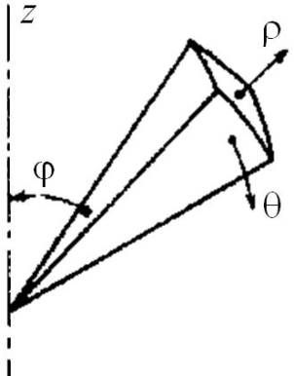 | 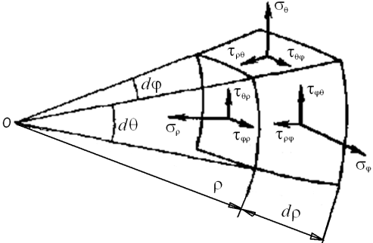
а б
Рис. 2.15. Схема к дифференциальным уравнениям равновесия
в сферических координатах:
а – сферические полярные координаты для описания
напряженного состояния в точке;
б – элементарный объем в сферических координатах

Тройная нумерация рисунков, графиков и таблиц НЕ рекомендуется:

Рис. 3.1.12. Схема к дифференциальным уравнениям равновесия
в сферических координатах
    - Не допускается наличие в тексте сканированных формул, иллюстраций, таблиц, схем и т.п.
При цитировании необходимо указывать источник со страницами. (ГОСТ Р 7.0.5–2008 в научной литературе, ГОСТ Р 7.1-2003 в учебной литературе).
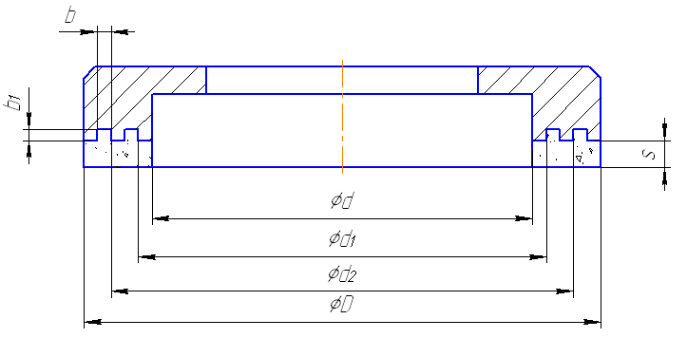
Рис. 1.1. Эскиз заготовки торцевого алмазного круга формы 6А2
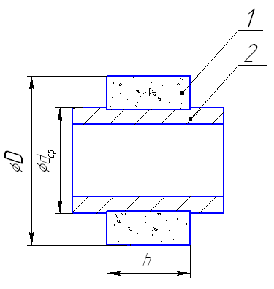
Рис. 1.2. Алмазная перлинка:
1 − алмазоносный слой; 2 − корпус

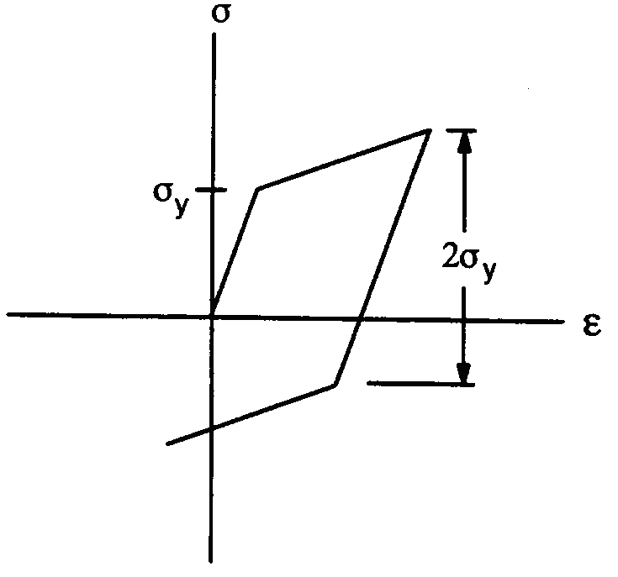  а | 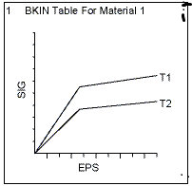  б
Рис. 1.3. Основные модели поведения пластичности,
используемые в упругопластических расчетах:
а – билинейная кинематическая модель (BKIN);
б – диаграмма деформирования при BKIN

Оформление списка литературы
Библиографический список оформляется согласно ГОСТу Р 7.0.100-2018 «Библиографическая запись».
Список литературы оформляется либо в алфавитном порядке, либо в порядке упоминания в тексте.
Электронные ресурсы обязательно сопровождаются датой последнего обращения.
Не допускается использование постраничных ссылок.

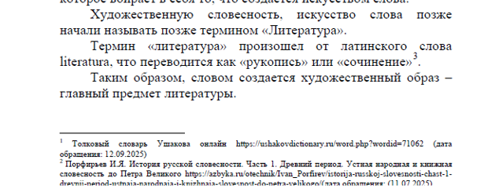

Неправильное оформление

Ссылки на литературу даются в квадратных скобках с указанием фамилии автора, года, номера страницы (через двоеточие) или с указанием порядкового номера источника. Например:
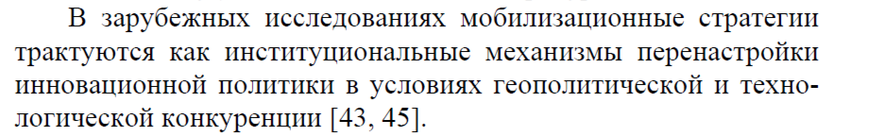 Правильное оформление

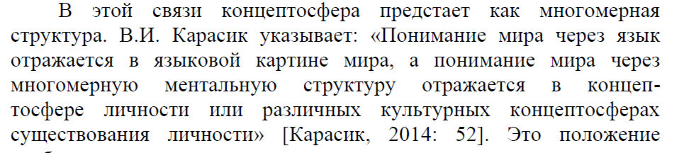

Правильное оформление
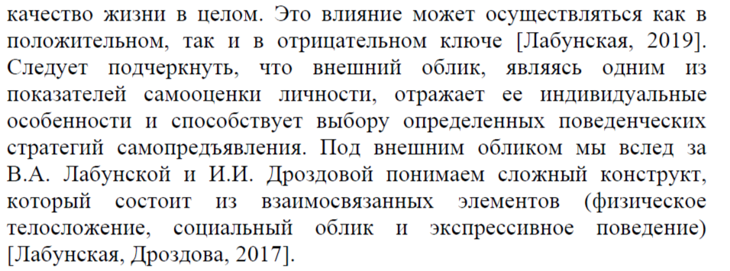 Правильное оформление

Составление списка литературы после каждой главы не допускается. Список литературы должен быть представлен в конце рукописи.
Так как наш вуз является подписчиком и пользователем Научной электронной библиотеки eLIBRARY.RU (РИНЦ), необходимо учитывать определенные позиции, т.е. поля, которые заполняются при внесении данных учебных и научных изданий:

Вид издания | Вид списка литературы для описания публикации в eLIBRARY.RU (РИНЦ)
Методические указания  и монографии | Только «Список цитируемой литературы»
Учебное пособие | «Список цитируемой литературы»  «Список рекомендованной литературы»

«Список цитируемой литературы» подразумевает наличие всех ссылок в тексте рукописи на все позиции из списка литературы, указанного в конце рукописи (в случае несоблюдения данного условия оператор eLIBRARY.RU возвращает описание публикации).
Поэтому для корректной и быстрой загрузки издания на портале eLibrary
не допускается использование заголовков «Список литературы», «Библиографический список», «Литература» и т. п.

ОБРАЗЕЦ ОФОРМЛЕНИЯ УЧЕБНОГО ПОСОБИЯ (один автор)

Министерство науки и высшего образования РФ
Федеральное государственное бюджетное образовательное учреждение
высшего образования
«Уфимский университет науки и технологий»

И. А. Иванов

ОСНОВЫ ЭКОЛОГИИ

Учебное пособие

Уфа
Уфимский университет
2026
УДК 582.26
ББК 28.591
И25

Печатается по решению учебно-методической комиссии
Института природы и человека УУНиТ.
Протокол № 6 от 24.03.2026 г.

Рецензенты:
канд. биол. наук, доцент С. В. Кучерова (БГАУ, г. Уфа);
д-р биол. наук Н. В. Суханова (БГПУ им. М. Акмуллы, г. Уфа)

И25 | Иванов И. А.  Основы экологии: учебное пособие / И. А. Иванов. – Уфа: Уфимский университет, 2026. – 100 с.  ISBN

Рассмотрены вопросы морфологии, цитологии, размножения и экологии водорослей отдела охрофиты. Представлена характеристика водорослей основных классов этого отдела, особенности строения, размножения и жизненных циклов, роль в природе и хозяйственное значение.
Предназначено для бакалавров и магистрантов биологического факультета, а также может быть использовано аспирантами, учителями биологии, экологии.

УДК 582.26
ББК 28.591

 | © Иванов И. А., 2026
ISBN | © Уфимский университет, 2026

Учебное издание

ИВАНОВ Игорь Алексеевич

ОСНОВЫ ЭКОЛОГИИ

Учебное пособие

За достоверность информации, изложенной в учебном пособии,
ответственность несет автор

Редактор _______________
Дизайн обложки____________

Подписано в печать 27.03.2026. Формат 60х90/16
Усл. печ. л. 9,78. Уч.-изд. л. 10,2.
Тираж 300 экз. (1-й завод 1–28 экз.). Изд. № Заказ

Отпечатано в отделе полиграфии
Управления публикационной деятельности
ФГБОУ ВО «Уфимский университет науки и технологий»
450008, Башкортостан, г. Уфа, ул. Карла Маркса, 12.

ОБРАЗЕЦ ОФОРМЛЕНИЯ УЧЕБНОГО ПОСОБИЯ (2-3 автора)

Министерство науки и высшего образования РФ
Федеральное государственное бюджетное образовательное учреждение
высшего образования
«Уфимский университет науки и технологий»

И. А. Иванов, Е. А. Петров

ОСНОВЫ ЭКОЛОГИИ

Учебное пособие

Уфа
Уфимский университет
2026
УДК 582.26
ББК 28.591
И25

Печатается по решению учебно-методической комиссии
Института природы и человека УУНиТ.
Протокол № 6 от 24.03.2026 г.

Рецензенты:
канд. биол. наук, доцент С. В. Кучерова (БГАУ, г. Уфа);
д-р биол. наук Н. В. Суханова (БГПУ им. М. Акмуллы, г. Уфа)

И25 | Иванов И. А., Петров Е. А.  Основы экологии: учебное пособие / И. А. Иванов, Е. А. Петров. – Уфа: Уфимский университет, 2026. – 100 с.  ISBN

Рассмотрены вопросы морфологии, цитологии, размножения и экологии водорослей отдела охрофиты. Представлена характеристика водорослей основных классов этого отдела, особенности строения, размножения и жизненных циклов, роль в природе и хозяйственное значение.
Предназначено для бакалавров и магистрантов биологического факультета, а также может быть использовано аспирантами, учителями биологии, экологии.

УДК 582.26
ББК 28.591

 | © Иванов И. А., Петров Е. А., 2026
ISBN | © Уфимский университет, 2026

Учебное издание

ИВАНОВ Игорь Алексеевич
ПЕТРОВ Евгений Алексеевич

ОСНОВЫ ЭКОЛОГИИ

Учебное пособие

За достоверность информации, изложенной в учебном пособии,
ответственность несут авторы

Редактор _______________
Дизайн обложки____________

Подписано в печать 27.03.2026. Формат 60х90/16
Усл. печ. л. 9,78. Уч.-изд. л. 10,2.
Тираж 300 экз. (1-й завод 1–31 экз.). Изд. № Заказ

Отпечатано в отделе полиграфии
Управления публикационной деятельности
ФГБОУ ВО «Уфимский университет науки и технологий»
450008, Башкортостан, г. Уфа, ул. Карла Маркса, 12.
ОБРАЗЕЦ ОФОРМЛЕНИЯ УЧЕБНОГО ПОСОБИЯ (4 и более авторов)

Министерство науки и высшего образования РФ
Федеральное государственное бюджетное образовательное учреждение
высшего образования
«Уфимский университет науки и технологий»

ОСНОВЫ ЭКОЛОГИИ

Учебное пособие

Под общей редакцией А. Д. Иванова

Уфа
Уфимский университет
2026
УДК 582.26
ББК 28.591
О-22

Печатается по решению учебно-методической комиссии
Института природы и человека УУНиТ.
Протокол № 6 от 24.03.2026 г.

Рецензенты:
канд. биол. наук, доцент С. В. Кучерова (БГАУ, г. Уфа);
д-р биол. наук Н. В. Суханова (БГПУ им. М. Акмуллы, г. Уфа)

Авторы:
А. Д. Иванов, К. Е. Петров, Д. Д. Мухаметова,
А. Р. Ильясова, О. И. Толкачёва, А. А. Симонова

О-22 | Основы экологии: учебное пособие / под общей ред. И. А. Иванова. – Уфа: Уфимский университет, 2026. – 100 с.  ISBN

Рассмотрены вопросы морфологии, цитологии, размножения и экологии водорослей отдела охрофиты. Представлена характеристика водорослей основных классов этого отдела, особенности строения, размножения и жизненных циклов, роль в природе и хозяйственное значение.
Предназначено для бакалавров и магистрантов биологического факультета, а также может быть использовано аспирантами, учителями биологии, экологии.

УДК 582.26
ББК 28.591

© Иванов А. Д., Петров К. Е.,
Мухаметова Д. Д., Ильясова А. Р.,
Толкачёва О. И., и др., 2026
Если более пяти авторов пишем «и др.»
ISBN | © Уфимский университет, 2026

Учебное издание

ИВАНОВ Игорь Алексеевич
ПЕТРОВ Константин Евгеньевич
МУХАМЕТОВА Диана Дамировна
СИМОНОВА Анна Александровна
ИЛЬЯСОВА Айгуль Рамилевна
ТОЛКАЧЁВА Ольга Ивановна

ОСНОВЫ ЭКОЛОГИИ

Учебное пособие

За достоверность информации, изложенной в учебном пособии,
ответственность несут авторы

Редактор _______________
Дизайн обложки____________

Подписано в печать 27.03.2026. Формат 60х90/16
Усл. печ. л. 9,78. Уч.-изд. л. 10,2.
Тираж 300 экз. (1-й завод 1–40 экз.). Изд. № Заказ

Отпечатано в отделе полиграфии
Управления публикационной деятельности
ФГБОУ ВО «Уфимский университет науки и технологий»
450008, Башкортостан, г. Уфа, ул. Карла Маркса, 12.
ОБРАЗЕЦ ОФОРМЛЕНИЯ УЧЕБНОГО ПОСОБИЯ
с паралельным текстом на нескольких языках, учебные пособия
по изучению иностранных (неродных языков)

Ministry of Science and Higher Education of the Russian Federation
Federal State Budgetary Educational Institution of Higher Education
"Ufa University of Science and Technology"

I. A. Ivanchenko

FRENCH LANGUAGE

Study guide

Ufa
Ufa University
2026
Министерство науки и высшего образования РФ
Федеральное государственное бюджетное образовательное учреждение
высшего образования
«Уфимский университет науки и технологий»

И. А. Иванченко

ФРАНЦУЗСКИЙ ЯЗЫК

Учебное пособие

Уфа
Уфимский университет
2026
УДК 582.26
ББК 28.591
И25

Печатается по решению учебно-методической комиссии
Института гуманитарных и социальных наук УУНиТ.
Протокол № 1 от 25.03.2026 г.

Рецензенты:
д-р филол. наук, профессор О. Н. Новикова (БГАУ, г. Уфа);
канд. филол. наук, доцент О. Н. Гордеева (БГМУ, г. Уфа)

И25 | Иванченко И. А.  Французский язык: учебное пособие / И. А. Иванченко. – Уфа: Уфимский университет, 2026. – 100 с.  ISBN

Направлено на развитие навыков чтения и перевода оригинальной литературы по специальности, расширение словарного запаса, а также закрепление знаний грамматического материала.
Предназначено для студентов 1 курса гуманитарных факультетов.

Аннотация на английском языке может быть приведена в конце текста издания
под заголовком ABSTRACT

УДК 582.26
ББК 28.591

 | © Иванченко И.А., 2026
ISBN | © Уфимский университет, 2026

Учебное издание

ИВАНЧЕНКО Игорь Алексеевич

ФРАНЦУЗСКИЙ ЯЗЫК

Учебное пособие

За достоверность информации, изложенной в учебном пособии,
ответственность несет автор

Редактор _______________
Дизайн обложки____________

Подписано в печать 27.03.2026. Формат 60х90/16
Усл. печ. л. 9,78. Уч.-изд. л. 10,2.
Тираж 300 экз. (1-й завод 1-28 экз.). Изд. № Заказ

Отпечатано в отделе полиграфии
Управления публикационной деятельности
ФГБОУ ВО «Уфимский университет науки и технологий»
450008, Башкортостан, г. Уфа, ул. Карла Маркса, 12.
ОБРАЗЕЦ ОФОРМЛЕНИЯ УЧЕБНОГО ПОСОБИЯ (в двух частях)
Министерство науки и высшего образования РФ
Федеральное государственное бюджетное образовательное учреждение
высшего образования
«Уфимский университет науки и технологий»

А. Д. Сергеев, А. А. Федоров, О. Н. Андреев

ТРЕБОВАНИЯ БЕЗОПАСНОСТИ
ПРИ ОБСЛУЖИВАНИИ САМОЛЕТОВ,
И АВИАЦИОННЫХ ДВИГАТЕЛЕЙ

Учебное пособие
в двух частях

Часть 1
Под редакцией А. П. Сергеева

Уфа
Уфимский университет
2026
УДК 629.7.08(07)
ББК 39.5я7
С78

Печатается по решению совета ВУЦ при УУНиТ.
Протокол № 1 от 03.01.2026 г.

Рецензенты:
заместитель командира – начальник ИАС
АОСН Управления Росгвардии по РБ В.В. Семенов (г. Уфа);
д-р юрид. наук, профессор С.Ю. Емельяненко (г. Москва)

С78 | Сергеев А. П., Федоров А. А., Андреев О. Н.  Требования безопасности при эксплуатации самолетов и авиационных двигателей: учебное пособие: в 2-х частях. Ч. 1. – Уфа: Уфимский университет, 2026.  ISBN
Часть 1: под ред. А. П. Сергеева. – 180 c.
ISBN

Рассмотрены требования безопасности при обслуживании авиационной техники.
Предназначено для студентов, изучающих военно-профессиональные учебные дисциплины, а также для специалистов инженеров.

УДК 629.7.08(07)
ББК 39.5я7

© Сергеев А. П., Федоров А. А.,
Андреев О. Н., 2026
ISBN (ч. 1)  ISBN | © Уфимский университет, 2026

Учебное издание

СЕРГЕЕВ Александр Дмитриевич
ФЕДОРОВ Алексей Александрович
АНДРЕЕВ Олег Николаевич

ТРЕБОВАНИЯ БЕЗОПАСНОСТИ
ПРИ ОБСЛУЖИВАНИИ САМОЛЕТОВ
И АВИАЦИОННЫХ ДВИГАТЕЛЕЙ

Учебное пособие

За достоверность информации, изложенной в учебном пособии,
ответственность несут авторы

Редактор _______________
Дизайн обложки____________

Подписано в печать 27.03.2026. Формат 60х90/16
Усл. печ. л. 9,78. Уч.-изд. л. 10,2.
Тираж 300 экз. (1-й завод 1–34 экз.). Изд. № Заказ

Отпечатано в отделе полиграфии
Управления публикационной деятельности
ФГБОУ ВО «Уфимский университет науки и технологий»
450008, Башкортостан, г. Уфа, ул. Карла Маркса, 12.
ОБРАЗЕЦ ОФОРМЛЕНИЯ МОНОГРАФИИ (один, два, три автора)

Министерство науки и высшего образования РФ
Федеральное государственное бюджетное образовательное учреждение
высшего образования
«Уфимский университет науки и технологий»

Н. П. Кузнецова, Л. З. Фатхуллина

ИНСТРУМЕНТАРИЙ УПРАВЛЕНИЯ
ИННОВАЦИОННОЙ АКТИВНОСТЬЮ

Монография

Уфа
Уфимский университет
2026
УДК 582.26
ББК 28.591
К25

Печатается по решению кафедры …. УУНиТ.
Протокол № 6 от 24.03.2026 г.

Рецензенты:
д-р экон. наук, профессор О. Н. Новикова (БГАУ, г. Уфа);
канд. экон. наук, доцент О. Н. Гордеева (БГМУ, г. Уфа)

К25 | Кузнецова Н. П., Фаткуллина Л. З.  Инструментарий управления инновационной активностью: монография /  Н. П. Кузнецова, Л. З. Фаткуллина – Уфа: Уфимский университет, 2026. – 210 с.  ISBN

Рассмотрены ……..
Предназначена …………………

УДК 582.26
ББК 28.591

 | © Кузнецова Н. П., Фаткуллина И. Е., 2026
ISBN | © Уфимский университет, 2026

Научное издание

КУЗНЕЦОВА Надежда Петровна
ФАТКУЛЛИНА Лиана Закиевна

ИНСТРУМЕНТАРИЙ УПРАВЛЕНИЯ
ИННОВАЦИОННОЙ АКТИВНОСТЬЮ

Монография

За достоверность информации, изложенной в монографии,
ответственность несут авторы

Редактор _______________
Дизайн обложки____________

Подписано в печать 27.03.2026. Формат 60х90/16
Усл. печ. л. 9,78. Уч.-изд. л. 10,2.
Тираж 500 экз. (1-й завод 1–31 экз.). Изд. № Заказ

Отпечатано в отделе полиграфии
Управления публикационной деятельности
ФГБОУ ВО «Уфимский университет науки и технологий»
450008, Башкортостан, г. Уфа, ул. Карла Маркса, 12.

ОБРАЗЕЦ ОФОРМЛЕНИЯ МОНОГРАФИИ (4 и более авторов)

Министерство науки и высшего образования РФ
Федеральное государственное бюджетное образовательное учреждение высшего образования
«Уфимский университет науки и технологий»

ЦИФРОВЫЕ ТЕХНОЛОГИИ

Монография

Уфа
Уфимский университет
2026
УДК 582.26
ББК 28.591
Ц22

Печатается по решению кафедры информатики УУНиТ.
Протокол № 9 от 20.03.2026 г.

Рецензенты:
д-р техн. наук, профессор О. Н. Новикова (БГАУ, г. Уфа);
канд. техн. наук, доцент О. Н. Гордеева (БГМУ, г. Уфа)

Авторы:
А. В. Воробьев, М. А. Верхотуров, С. В. Тархов, Л. М. Тархова,
Ш. М. Минасов, А. С. Ковтуненко, С. Н. Султанова, Г. Ф. Низамова

Ц22 | Цифровые технологии: монография / А. В. Воробьев [и др.]. – Уфа: Уфимский университет, 2026. – 100 с.  ISBN

Посвящена широкому кругу проблем, которые находятся в центре внимания. Рассматриваются актуальные теоретические и практические вопросы научного развития.
Предназначена для всех кто интересуется цифровыми технологиями.

УДК 582.26
ББК 28.591

© Воробьев А. В., Верхотуров М. А.,
Тархов С. В., Тархова Л. М.,
Минасов Ш. М., и др. 2026
ISBN | © Уфимский университет, 2026

Научное издание

ВОРОБЬЕВ Андрей Владимирович
ВЕРХОТУРОВ Михаил Александрович
ТАРХОВ Сергей Владимирович
ТАРХОВА Ляйля Мукаддасовна
МИНАСОВ Шамиль Маратович
КОВТУНЕНКО Алексей Сергеевич
СУЛТАНОВА Светлана Нурисламовна
НИЗАМОВА Гузель Фанисовна

ЦИФРОВЫЕ ТЕХНОЛОГИИ

Монография

За достоверность информации, изложенной в монографии,
ответственность несут авторы

Редактор _______________
Дизайн обложки____________

Подписано в печать 27.03.2026. Формат 60х90/16
Усл. печ. л. 9,78. Уч.-изд. л. 10,2.
Тираж 500 экз. (1-й завод 1–40 экз.). Изд. № Заказ

Отпечатано в отделе полиграфии
Управления публикационной деятельности
ФГБОУ ВО «Уфимский университет науки и технологий»
450008, Башкортостан, г. Уфа, ул. Карла Маркса, 12.
ОБРАЗЕЦ ОФОРМЛЕНИЯ ЛАБОРАТОРНОГО ПРАКТИКУМА,
МЕТОДИЧЕСКИХ РЕКОМЕНДАЦИЙ

Министерство науки и высшего образования РФ
Федеральное государственное бюджетное образовательное учреждение
высшего образования
«Уфимский университет науки и технологий»

Кафедра электромеханики

СОЗДАНИЕ МОДЕЛИ ТРЁХМЕРНОГО МОДЕЛИРОВАНИЯ

Лабораторный практикум
к лабораторным работам по дисциплине
«Основы инженерного проектирования»

Уфа
Уфимский университет
2026
УДК 621.3
ББК 31.2
С58

Печатается по решению кафедры электромеханики ПИШ
«Моторы будущего» УУНиТ. Протокол № 28 от 31.01.2026 г.

Рецензенты:
канд. техн. наук, доцент С. В. Семенова (БГАУ, г. Уфа);
д-р техн. наук Н. В. Сухорева (БГПУ им. М. Акмуллы, г. Уфа)

Авторы-составители:
А. М. Петров, Е. Г. Федосов, А. Д. Андреева, А. А. Симонова

Создание модели трёхмерного моделирования: лабораторный практикум к лабораторным работам по дисциплине «Основы инженерного проектирования» / авт.-сост.: А. М. Петров [и др.]. – Уфа: Уфимский университет, 2026. – 24 с.

Приведена тематика курса, теоретические аспекты и контрольные вопросы.
Предназначен для студентов, обучающихся по направлению подготовки бакалавриата 13.03.02 «Электроэнергетика и электротехника» очной и заочной форм обучения, а также может быть рекомендован к использованию студентами технических направлений, изучающих дисциплину «Основы инженерного проектирования».

© Уфимский университет, 2026

Учебное издание

Авторы-составители:

ПЕТРОВ Андрей Максимович
ФЕДОСОВ Евгений Геннадиевич

АНДРЕЕВ Андрей Дмитриевич

СИМОНОВА Алла Алексеевна

СОЗДАНИЕ МОДЕЛИ ТРЁХМЕРНОГО МОДЕЛИРОВАНИЯ

Лабораторный практикум
к лабораторным работам по дисциплине
«Основы инженерного проектирования»

За достоверность информации, изложенной в лабораторном практикуме, ответственность несут авторы

Редактор _______________

Подписано в печать 28.02.2026 г. Формат 60х90/16.
Усл. печ. л. 1,38. Уч.-изд. л. 1,44.
Тираж 300 экз. (1-й завод 1–37 экз.). Заказ 11.

Отпечатано в отделе полиграфии Управления публикационной деятельности
ФГБОУ ВО «Уфимский университет науки и технологий»
450008, Башкортостан, г. Уфа, ул. Карла Маркса, 12.
ОБРАЗЕЦ ОФОРМЛЕНИЯ МАТЕРИАЛОВ МЕЖДУНАРОДНОЙ КОНФЕРЕНЦИИ

V.A. Trapeznikov Institute of Control Sciences of Russian Academy of Sciences
Research and development company “Information and networking technologies” Institute of Information and Communication Technologies
Bulgarian Academy of Sciences

DISTRIBUTED COMPUTER
AND COMMUNICATION NETWORKS:
CONTROL, COMPUTATION,
COMMUNICATIONS (DCCN-2025)

PROCEEDINGS OF THE EIGHTEENTH INTERNATIONAL SCIENTIFIC CONFERENCE

(19–22 october 2025 г., Moscow, Russia)

Under the general edition of Dr. of Computer Science V.M. Vishnevskiy

Moscow
ICS RAS
2025
Федеральное государственное бюджетное учреждение науки
Институт проблем управления им. В.А. Трапезникова
РОССИЙСКОЙ АКАДЕМИИ НАУК

Научно-производственное объединение
«Информационные и сетевые технологии»

Институт информационных и телекоммуникационных технологий
БОЛГАРСКОЙ АКАДЕМИИ НАУК

РАСПРЕДЕЛЕННЫЕ КОМПЬЮТЕРНЫЕ
И ТЕЛЕКОММУНИКАЦИОННЫЕ СЕТИ:
УПРАВЛЕНИЕ, ВЫЧИСЛЕНИЕ,
СВЯЗЬ (DCCN-2025)

МАТЕРИАЛЫ ВОСЕМНАДЦАТОЙ МЕЖДУНАРОДНОЙ НАУЧНОЙ КОНФЕРЕНЦИИ

(19–22 октября 2025 г., Москва, Россия)

Под общей редакцией д-ра техн. наук В.М. Вишневского

Москва
ИПУ РАН
2025
УДК 004.7:004.4.001:621.391:007
ББК 32.973.202:32.968
P24

Распределенные компьютерные и телекоммуникационные сети: управление, вычисление, связь (DCCN-2025) = Distributed computer and communication networks: control, computation, communications (DCCN-2025): материалы Восемнадцатой междунар. науч. конфер., 19–22 окт. 2025 г., Москва / Ин-т проблем упр. им. В.А. Трапезникова Рос. акад. наук; под общ. ред.
В.М. Вишневского. – М.: ИПУ РАН, 2015. – 656 с.
ISBN

В научном издании представлены материалы Восемнадцатой международной научной конференции «Распределенные компьютерные и телекоммуникационные сети: управление, вычисление, связь» по следующим направлениям:

• Архитектура компьютерных и телекоммуникационных сетей.
• Управление в компьютерных и телекоммуникационных сетях.
• Оценка производительности беспроводных сетей трансляции мультимедийной информации.
• Аналитическое и имитационное моделирование сетевых протоколов.
• Теория очередей и теория надежности.
• Беспроводные сети IEEE 802.11, IEEE 802.15, IEEE 802.16 и UMTS (LTE).
• Технология RFID и ее применение в интеллектуальных транспортных системах.
• Проектирование протоколов (MAC-уровня) сантиметрового и миллиметрового диапазона радиоволн.
• Интернет, веб-приложения и услуги.
• Интеграция приложений в распределенных информационных системах.

В материалах конференции DCCN-2025 обсуждены перспективы развития и сотрудничества в этой сфере.
Предназначен для научных работников и специалистов в области теории и практики построения компьютерных и телекоммуникационных сетей.

Текст воспроизводится в том виде, в котором представлен авторами.

ISBN © Институт проблем управления, 2025

ОБРАЗЕЦ ОФОРМЛЕНИЯ СБОРНИКА МАТЕРИАЛОВ КОНФЕРЕНЦИИ СЕТЕВОГО ДОСТУПА

Министерство науки и высшего образования РФ
Федеральное государственное бюджетное образовательное учреждение
высшего образования
«Уфимский университет науки и технологий»

НАЧАЛО В НАУКЕ

Сборник материалов
XII Международной научно-практической конференции
студентов, магистрантов и аспирантов
(г. Уфа, 22–23 апреля 2025 г.)

Научное электронное издание сетевого доступа

Уфа
Уфимский университет
2026
УДК 33+311+81
ББК 65+60.6+81
Н36

Публикуется по решению кафедры статистики и бизнес-информатики
Института экономики, управления и бизнеса УУНиТ.
Протокол № 1 от 04.09.2025 г.

Редакционная коллегия:
председатель Совета молодых ученых ИНЭБ А.Ю. Емелева (отв. редактор);
д-р экон. наук, доцент К.Е. Гришин;
канд. экон. наук, доцент Н.С. Ишмухаметов;
канд. экон. наук, доцент Ю.Т. Мансурова;
канд. техн. наук, доцент В.Б. Прудников;
канд. экон. наук, доцент Л.И. Спирина;
канд. экон. наук, доцент Л.З. Байгузина;
канд. экон. наук, доцент Д.Х. Красносельская

Н36 | Начало в науке: сборник материалов XII Международной научно-практической конференции студентов, магистрантов и аспирантов (г. Уфа, 22–23 апреля 2025 года) / отв. ред. А.Ю. Емелева [Электронный ресурс] / Уфимск. ун-т науки и технологий. – Уфа: Уфимский университет, 2026. – 287 с. – URL: https://uust.ru/media/documents/digital-publications/2026/282.pdf – Загл.  с титула экрана.  ISBN

В сборник вошли работы, посвященные современным проблемам экономики,
бизнеса, менеджмента и смежных наук.
Предназначен для студентов, магистрантов, аспирантов и всех интересующихся
актуальными проблемами современных наук.
Все материалы представлены в авторской редакции.

ISBN | УДК 33+311+81  ББК 65+60.6+81  © Уфимский университет, 2026

При подготовке электронного издания использовались следующие программные средства:
- Adobe Acrobat − текстовый редактор;
- Microsoft Word – текстовый редактор.

Все права защищены. Книга или любая ее часть не может быть скопирована, воспроизведена в электронной или механической форме, в виде фотокопии, записи в память ЭВМ, репродукции или каким-либо иным способом, а также использована в любой информационной системе без получения разрешения от издателя. Копирование, воспроизведение и иное использование книги или ее части без согласия издателя является незаконным и влечет уголовную, административную и гражданскую ответственность.

Научное издание

НАЧАЛО В НАУКЕ

Сборник материалов
XII Международной научно-практической конференции
студентов, магистрантов и аспирантов
(г. Уфа, 22–23 апреля 2025 г.)

Электронное издание сетевого доступа

За достоверность информации, изложенной в статьях,
ответственность несут авторы.
Статьи публикуются в авторской редакции

Подписано к использованию 08.12.2026 г.
Гарнитура «Times New Roman». Объем 11,21 Мб.
Заказ 282.

ФГБОУ ВО «Уфимский университет науки и технологий»
450008, Башкортостан, г. Уфа, ул. Карла Маркса, 12.
Тел.: +7-908-35-05-007
e-mail: riс-bdu@yandex.ru
Образец статьи с англоязычной аннотацией в сборнике науч. тр.
УДК 658.5

Гилева Т.А.
Уфимский университет науки и технологий, г. Уфа

Обоснование проекта развития организации:
процедура и инструменты

Аннотация: Текст аннотации...
Ключевые слова: ... .

Gileva T.A.
Ufa University of Science and Technology, Ufa

JUSTIFICATION OF THE PROJECT DEVELOPMENT ORGANIZATION:
PROCEDURE AND TOOLS

Abstract: ... .
Key words: ... .

В литературе, посвященной оценке и отбору инвестиционных проектов, рассматривается широкий спектр критериев, на соответствие которым должен быть проверен каждый проект. Как правило, рассматриваются следующие группы критериев [1, 2]: соответствие целям и стратегии развития организации, рыночные, финансовые, правовые и экологические, социальные, научно-технические (преимущественно для инновационных проектов). В рамках каждой из перечисленных групп выделяется некоторый перечень частных показателей, многие из которых определяются экспертным методом. Другим аспектом оценки является оценка рисков проекта, которая наиболее развернуто осуществляется для инновационных проектов.

СПИСОК ЛИТЕРАТУРЫ

1. Иванов И. Стратегическое управление. М.: Экономика, 1989. 519 с.
2. Петров Л. С. Основы функционального и антикризисного менеджмента: учеб. пособие. СПб.: изд-во В. А. Михайлова, 1999. 380 с.

ПРИМЕРЫ БИБЛИОГРАФИЧЕСКИХ ОПИСАНИЙ

Книга одного автора:

Иванов И. И. Электротехника: учеб. пособие. М.: Высш. шк., 1990. 375 с.

Книга двух авторов:
Иванов И. И., Петров П. П. Электротехника: …

Книга трех авторов:
Иванов И. И., Петров П. П., Сидоров С. С. Электротехника: ...

Книга четырех и более авторов:
Электротехника: учеб. пособие / И. И. Иванов и др. 2-е изд., М: …

Многотомники
Экология и безопасность: cправочник: в 3 т. / Н. Г. Рыбальский и др. М.: ВНИИПИ, 1992–1993.

Отдельный том многотомного издания
Машковский М. Д. Лекарственные средства: пособие для врачей. В 2 т.
13-е изд. Харьков: Торсинг, 1997. Т. 1. 560 с.

Книга без авторов, под редакцией:
Глобальная стратегия лечения и профилактики бронхиальной астмы / под ред. А. Г. Чучалина. М.: Атмосфера, 2002. 160 с.
Жан Пиаже: теория, эксперименты, дискуссии: сб. ст. / сост. и общ. ред. Л. Ф. Обуховой, Г. В. Бурменской. М.: Гардарики, 2001. 300 с.

Статья из сборника, журнала
- Иванов И. И., Петров П. П., Сидоров С. С. Опыт создания корпоративной геоинформационной системы // Геоинформационные технологии: межвуз. сб. науч. тр. Уфа: УГАТУ, 2010. С. 5.–11.
- Иванов И. И. О вещественных резонансах в волноводе // Вестник УГАТУ. 2010. Т. 14, № 4. С. 166–174.
- Иванов И. И. и др. Опыт трибологических исследований // Трибология. М., 2015. С. 25–68.

Диссертация
Буров М. Н. Экспериментальное исследование межтурбинных переходных каналов: дис. … канд. техн. наук. Рыбинск: РГАТА, 1998. 164 с.
Казанцева Т. Т. Геологическое строение северной части Зилаирского синклинория Южного Урала в связи с перспективами нефтегазоносности: автореф. дис. … д-ра геол. наук. М.: ГИН АН СССР, 1970. 26 с.

Патент
- Атанов С. Н. Пат. № 2066002 РФ. Способ распределения рабочих тел волнового обменника давления и устройство для его осуществления; заявл. 23.11.97; опубл. 30.03.83, Бюл. № 12. 2 с.
- Черноусов А. А. Свид. об офиц. рег. прог. для ЭВМ 2010613235 РФ. Нorsepower Lab 1D; зарег. 2010.05.17.
- А. с. 1168221 МКИ А 61 В 17/00 Способ холодовой кардиоплегии / Ю. И. Малышев, М. Ю. Малышев, В. Ю. Игнатов и др. (СССР). №3994704/28-13; заявл. 16.10.89; опубл. 15.09.90, Бюл. №27. 6 с.
- Одноразовая ракета-носитель: заявка 1095735 Рос. Федерация: МПК⁷ В 64 G 1/00 / Э. В. Тернер (США). №2000108705/28; заявл. 07.04.00; опубл. 10.03.01, Бюл. № 7. 5 с.

Официальные документы
- О дополнительных мерах по обеспечению единого правового пространства Российской Федерации: указ Президента Рос. Федерации от 10 авг. 2000 г. № 1486 // Рос. газ. 2000. 16 авг.
- ГОСТ Р 517721-2001. Аппаратура радиоэлектронная бытовая. Технические требования. Введ. 2002-01-01. М.: Изд-во стандартов. 27 с.

Электронные ресурсы
статья в электронном журнале:
Ванюшин И. В. Методика измерения характеристики преобразования АЦП // Исследовано в России: электрон. многопредм. науч. журнал. 2000. Т. 3.
С. 263–272. URL: http://zhurnal.ape.ru/articles/2000/019.pdf (дата обращения: 06.05.2006)

статья на сайте:
Члиянц Г. Создание телевидения // QRZ: сервер радиолюбителей России. 2004. URL: http://www.qrz.ru/articles/article260.html (дата обращения: 21.02.2006)

ссылка на публикацию с индексом doi:
Evans A.V. Imagination is a trend // Journal of biosocial science. 2010. Vol. 39. P. 147–151. doi:10.1017/s0021932006001337

